一．昨天内容回顾
- 索引设计依据
与数据表有关系的sql语句都统计出来
where order by or等等条件的字段适当做索引

原则：
频率高的sql语句
执行时间长的sql语句
业务逻辑重要的sql语句

什么样子字段不适合做索引？
内容比较单调的字段不适合做索引
- 前缀索引
一个字段只取前边的几位内容做索引
好处：索引空间比较少、运行速度快
前n位做索引，前n位要具备唯一标识当前记录的特点
- 全文索引
Mysql5.5 只MYisam存储引擎可以实现
Mysql5.6 Myisam和Innodb存储引擎都可以实现
fulltext index 索引名称 (字段,字段)

select * from 表名 where 字段 like ‘%内容%’ or 字段 like ‘%内容%’;
select * from 表名 match(字段,字段) against(“内容1,内容2”);
match(字段,字段) against(“内容1,内容2”)

- 索引结构
Mysql的索引结构是B+Tree结构
索引就是数据结构(自然有算法)，算法可以保证数据非常快速被找到

非聚集(Myisam)
叶子节点的关键字(索引字段内容) 与 记录的物理地址对应
聚集(Innodb)
主(键)索引：叶子节点的关键字 与 整条记录对应
非主(唯一/普通/全文)索引：叶子节点的关键字 与 主键关键字对应
- 查询缓存
开启缓存，开辟缓存空间(64MB)
缓存失效：表 或 数据 内容改变
不使用缓存：sql语句有变化的信息，例如当前时间、随机数
同一个业务逻辑的多个sql语句，有不同结构(空格变化、大小写变哈)的变化，每个样子的sql语句会分别设置缓存
- 分区、分表设计
分区表算法(Mysql)：key hash range list
（php代码不会发生变化）

分区增加或减少：
减少：hash/range/list类型算法会丢失对应的数据

- 垂直分表
把一个数据表的多个字段进行拆分，分别分配到不同的数据表中
涉及的算法是php层面的

- 架构设计
主从模式(读写分离、一主多从)
主服务器负责“写”数据，从服务器负责“读”数据
“主” 会 自动 给”从” 同步数据(mysql本身技术)
通过“负载均衡”可以平均地从 从服务器 获得数据
- 慢查询日志设置
show variables like ‘slow_query_log%’;
开启慢查询日志开关
设置时间阀值

二．Mysql优化

1. 大量写入记录信息
保证数据非常快地写入到数据库中
insert into 表名 values (),(),(),();
以上一个insert语句可以同时写入多条记录信息，但是不要写入太多
避免意外情况发生。
可以一次少写一些,例如每次写入1000条，这样100万的记录信息，执行1000次insert语句就可以了。分批分时间把数据写入到数据库中。

以上设计写入大量数据的方法损耗的时间：
写入数据(1000条)----->为1000条数据维护索引
写入数据(1000条)----->为第2个1000条数据维护索引
......
写入数据(1000条)----->为第1000个1000条数据维护索引

以上设计写入100万条记录信息，时间主要都被“维护索引”给占据了
如果做优化：就可以减少索引的维护，达到整体运行时间变少。
(索引维护不需要做1000次，就想做一次)

解决：
先把索引给停掉，专门把数据先写入到数据库中，最后在一次性维护索引

1.1 Myisam数据表
- 数据表中已经存在数据(索引已经存在一部分)
alter table 表名 disable keys;
大量写入数据
alter table 表名 enable keys; //最后统一维护索引
- 数据表中没有数据(索引内部没有东西)
alter table 表名 drop primary key ,drop index 索引名称(唯一/普通/全文);
大量写入数据
alter table 表名 add primary key(id),(唯一/全文)index 索引名 (字段);

1.2 Innodb数据表
该存储引擎支持“事务”
该特性使得我们可以一次性写入大量sql语句
具体操作：
start transaction;
大量数据写入(100万条记录信息 insert被执行1000次)
事务内部执行的insert的时候，数据还没有写入到数据库
只有数据真实写入到数据库才会执行“索引”维护
commit;
commit执行完毕后最后会自动维护一次“索引”;

2. 单表、多表查询
数据库操作有的时候设计到 连表查询、子查询操作。
复合查询一般要涉及到多个数据表，
多个数据表一起做查询好处：sql语句逻辑清晰、简单
其中不妥当的地方是：消耗资源比较多、时间长
不利于数据表的并发处理,因为需要长时间锁住多个表
例如：
查询每个品牌下商品的总数量（Goods/Brand）
Goods:id name bd_id
Brand: bd_id name
select b.bd_id,b.name,count(g.*) from Brand b join Goods g on b.bd_id=g.bd_id group by b.bd_id;
以上sql语句总运行时间是5s
但是业务要求是数据库的并发性要高,就需要把”多个查询” 变为 “单表查询”
步骤：
① select bd_id,count(*) from Goods group by bd_id; //查询每个品牌的商品数量 //3s
② select bd_id,name from Brand; //3s
③ 在php通过逻辑代码整合① 和 ② //1s

3. limit使用
数据分页使用limit;
limit 偏移量，长度(每页条数);
偏移量：（当前页码-1）*每页条数

分页实现：
每页获得10条信息：
limit 0,10;
limit 10,10;
limit 20,10;
limit 30,10;
limit 990,10; //第100页
limit 9990,10; //第1000页
limit 99990,10; //第10000页
limit 999990,10; //第100000页
limit 1499990,10; //第150000页

limit 1500000,10; //第150001页
select * from emp limit 1500000,10; //慢 1秒多时间
select * from emp where empno>1600001 limit 10; //快 0.00秒级

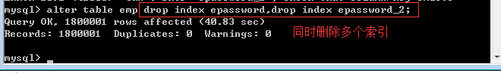

数据表目前有empno主键索引：
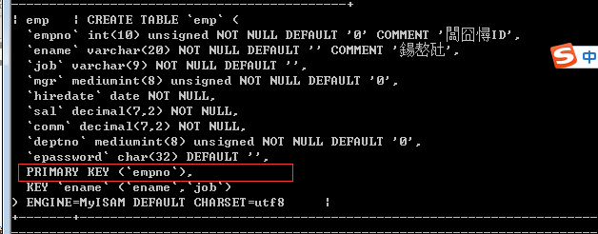

limit 偏移量，长度；运行时间较长：
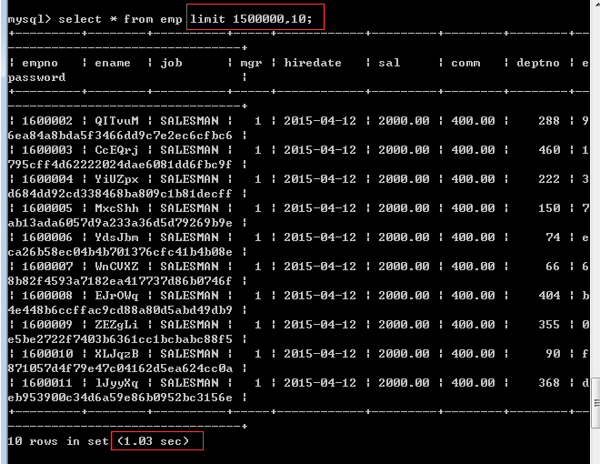
单纯运行limit 运行时间比较长，内部没有使用索引，翻页效果 之前页码的信息给获得出来，但是“越”过去，因此比较浪费时间

现在对获得相同页码信息的sql语句进行优化
由单纯limit变为 where 和 limit的组合：
执行速度明显加快，因为其有使用where条件字段的索引
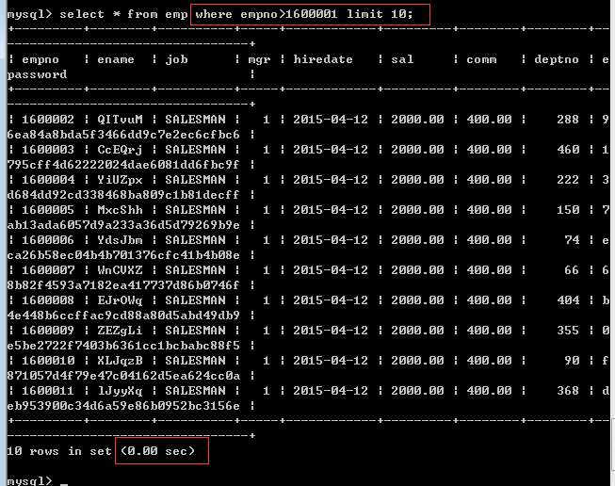

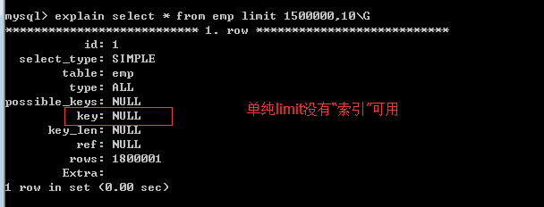
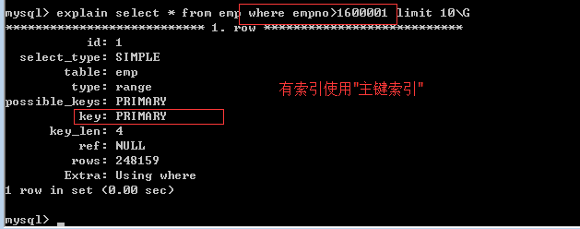

4. order by null
强制不排序
有的sql语句在执行的时候，本身默认会有排序效果
但是有的时候我们的业务不需要排序效果，就可以进行强制限制，进而“节省默认排序”的资源。

group by 字段；
获得的结果默认情况会根据”分组字段”进行排序：
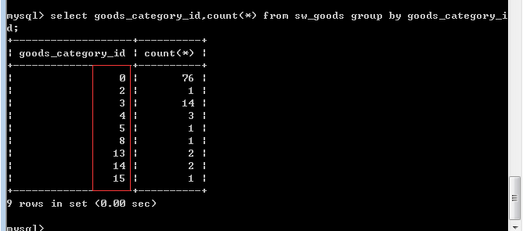
order by null强制不排序，节省对应资源：
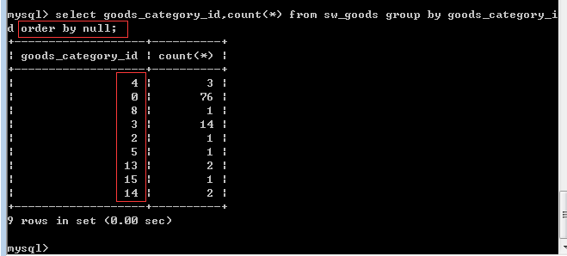

三．纯静态化
Smarty的缓存技术就是静态化的体现。
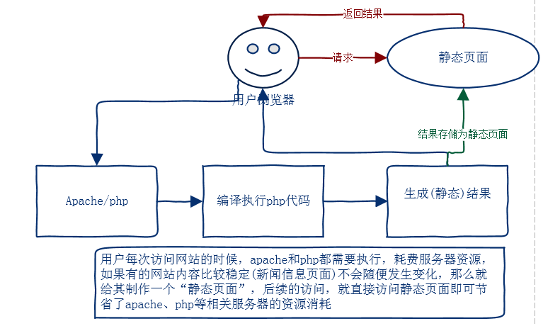

什么是纯静态化
把php执行、生成好的内容制作为一个“静态页面”，该制作过程就是静态化。

2. 为什么使用静态化
节省 php、mysql等服务器资源
节省用户等待时间，访问速度快
搜索引擎(百度)更喜欢收录“静态页面”

3. 实现静态化
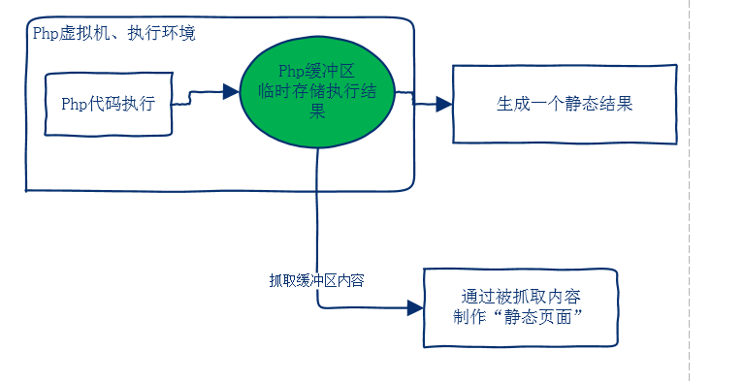
php代码执行---->缓冲区---->被抓取----->生成静态页面

一个简答的php代码：
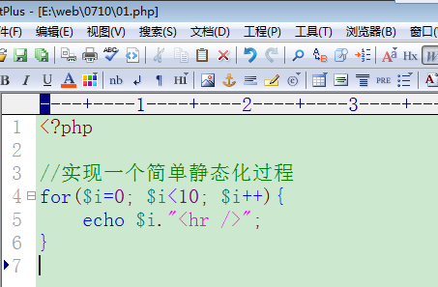
以上php代码对应的静态内容：
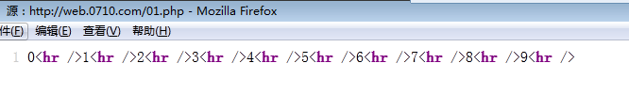
现在利用php把对应的静态内容从“php缓冲区”里边给抓取出来，并制作静态页面：
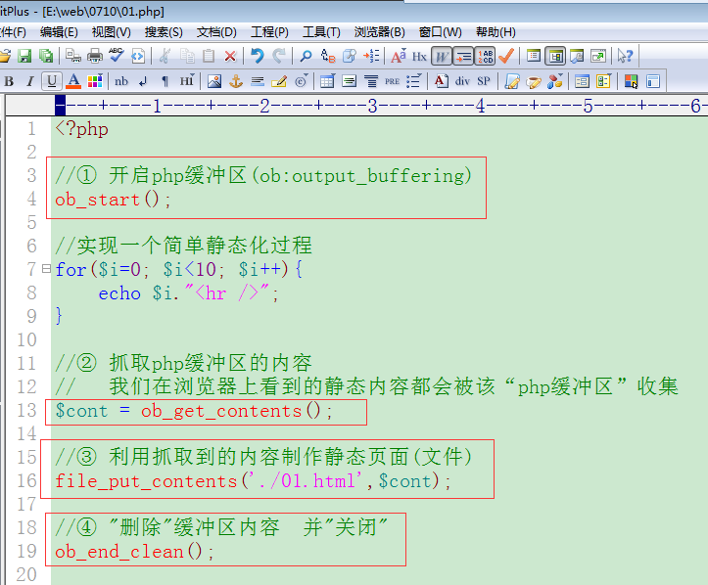
以上程序代码在执行的时候，浏览器页面就没有输出内容，因为ob_end_clean已经把内容从缓冲区删除了。

生成的静态页面及对应的内容：
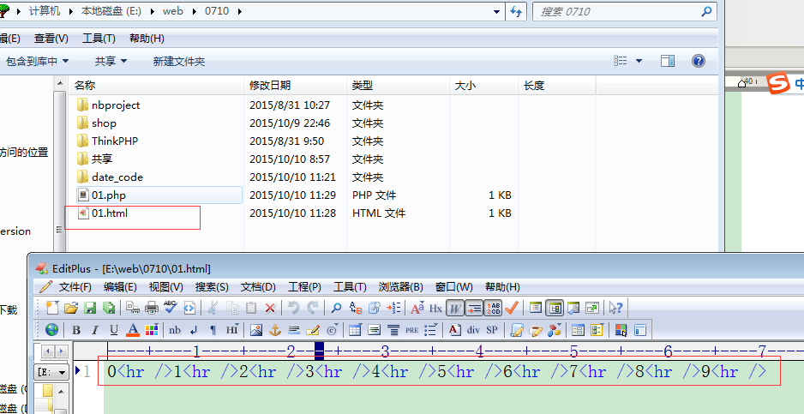

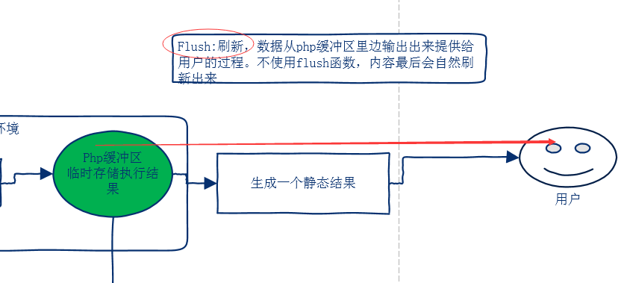

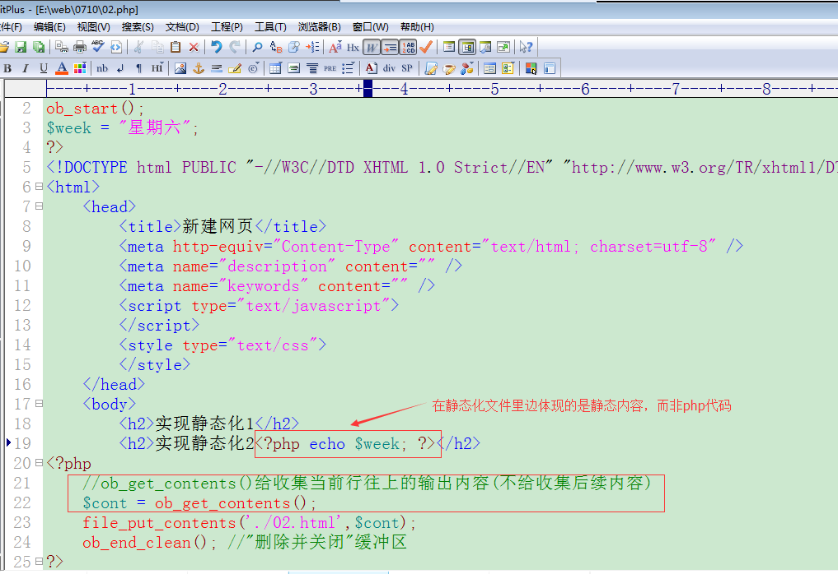

静态化文件只给体现ob_get_contents之前收集的内容，之后输出 的内容不给体现：
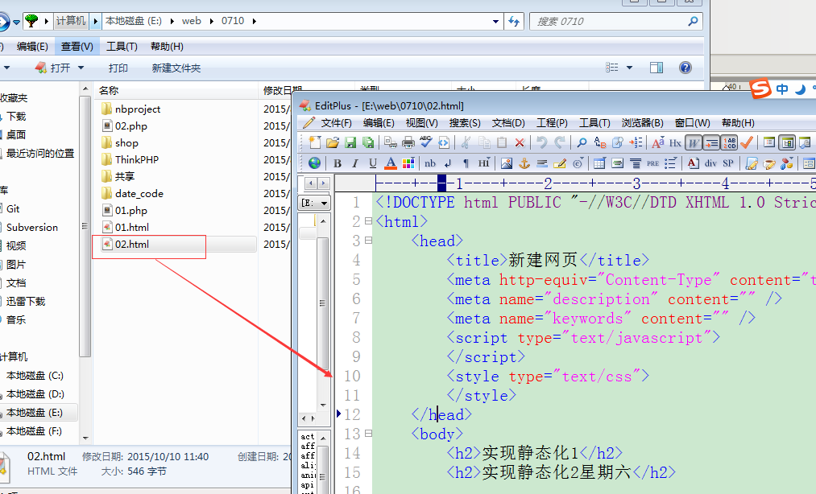

4. 相关函数
开启缓冲
ob_start()
php.ini output_buffering=4096;
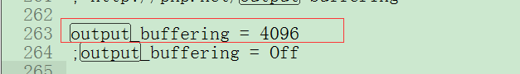

获取内容：
ob_get_contents(); //获取
ob_get_clean(); //获取后清空
ob_get_flush(); //获取刷新
清空
ob_clean() //删除缓冲区内容
ob_get_clean(); //获取并删除缓冲区内容
ob_end_clean(); //清空并关闭缓冲区

刷新(缓冲区内容自然做输出，给用户的浏览器显示)
ob_flush() //数据向下推送
ob_get_flush(); //获取内容并推送内容
ob_end_flush(); //推送内容并关闭缓冲区
(没有调用flush时，每个php脚本结束后会自动flush，把内容呈现给用户)
关闭
ob_end_clean(); //清空关闭
ob_end_flush(); //刷新关闭

总结：
- 大量数据写入操作
减少索引的维护次数
Myisam表处理
关掉索引
写入大量数据
开启索引
Innodb表
事务解决
start transaction;
大量数据写入
commit; 提交
- 单表、多表查询
网站访问量一般，适合使用多表查询
网站访问量很高(每天1000万pv(point view))，对数据库要求有很高并发性，最好单表查询
- limit
where 和 limit结合可以提高查询速度。where后边使用到了索引
- order by null 强制不排序
- 静态化
实现：
从php缓冲区获得内容、制作静态文件即可

5. tp项目对静态化的应用
在项目后台添加商品的时候 就给商品的详情生成静态页面
前台就直接访问商品的静态详情页面。

在后台展现前台模板页面：


在项目后台添加商品成功后就顺便生成该商品对应的静态文件：
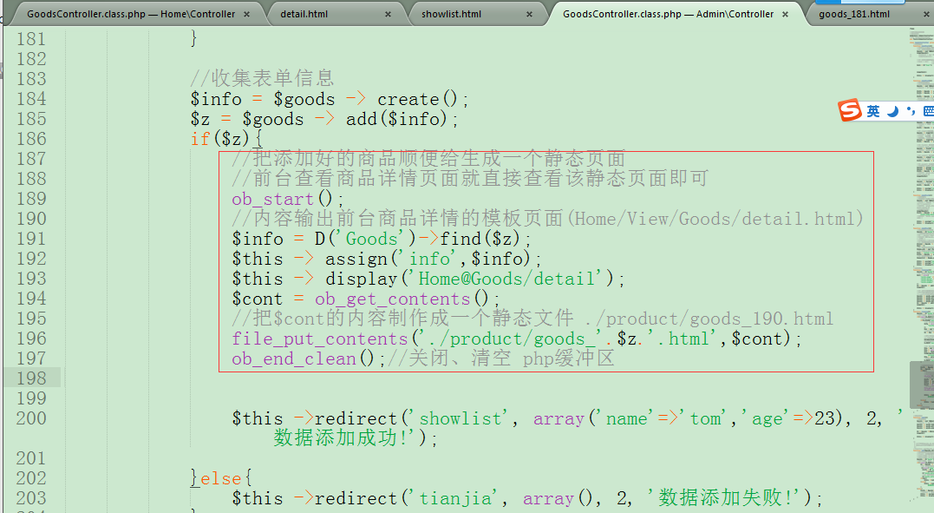
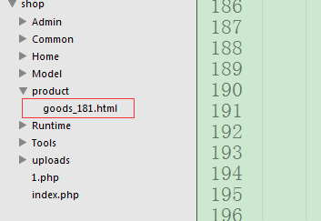

此时前台商品的链接地址还是“动态地址”：
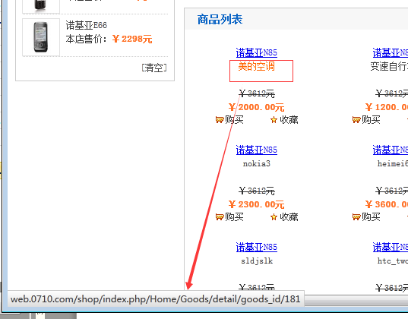

现在需要把前台访问商品的链接地址，有动态改为“静态”地址：
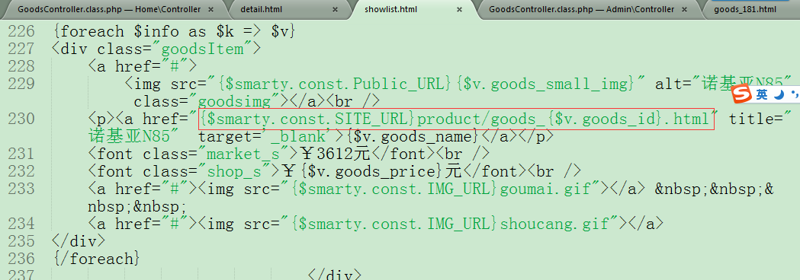
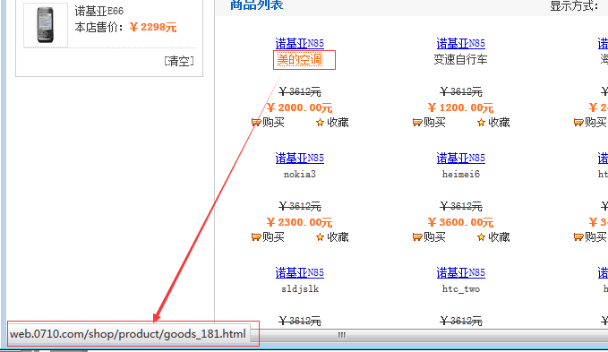

前台访问商品信息，直接访问一个静态页面即可：
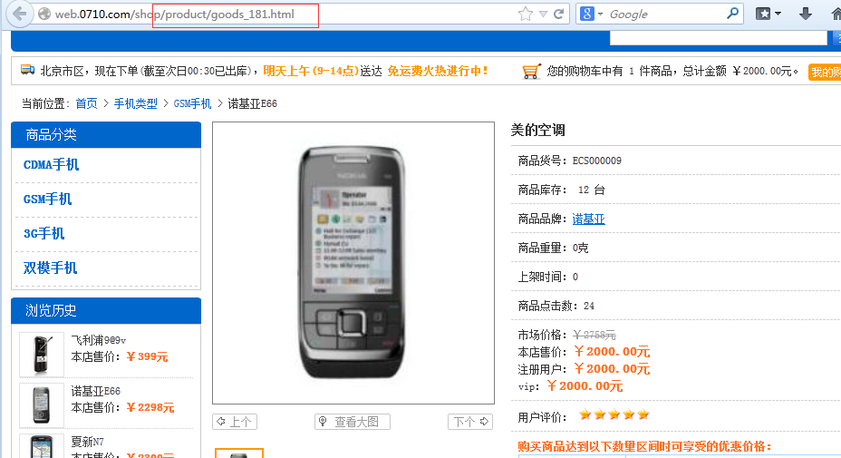
如果后期商品数据有修改，就根据修改后的信息重新生成静态页面就可以了。

利用一个私有方法，实现静态页面制作，这样各种操作(添加/修改)直接调用该makehtml方法即可，非常方便：
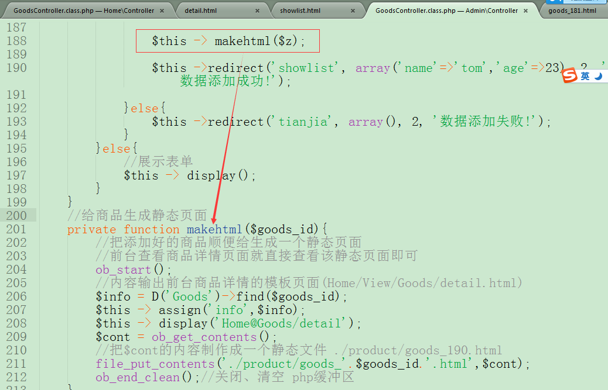

6. 静态页面局部刷新
一个静态页面全部的内容都是固定的，但有的时候局部数据是随时需要变化的
可以利用ajax随时感知变化的信息再显示。
通过ajax给静态页面显示变化的信息：
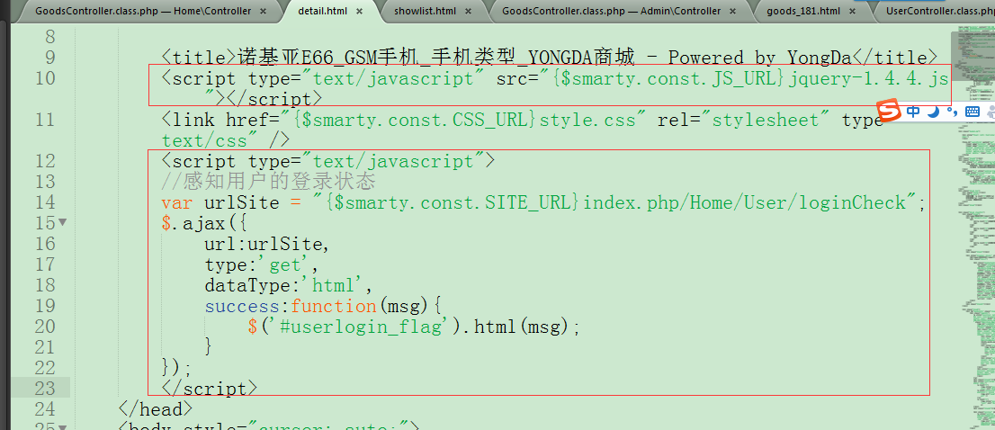

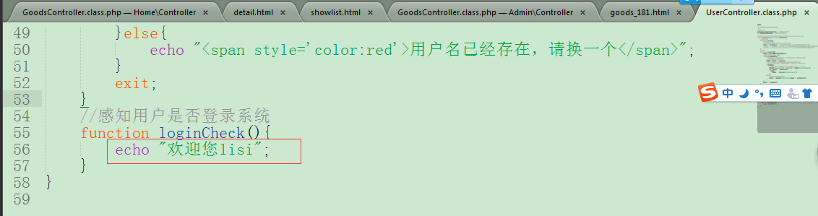

session_start/header()/setcookie()与php缓冲区的关系
缓存：缓存是可以看得见的，例如有缓存文件，数据较持久
缓冲：是一个临时存储区域，其数据都是运行在内存中，数据容易消失
session_start、header()函数、setcookie()设置cookie等语句在使用的时候前边不能有输出，否则系统要报错。
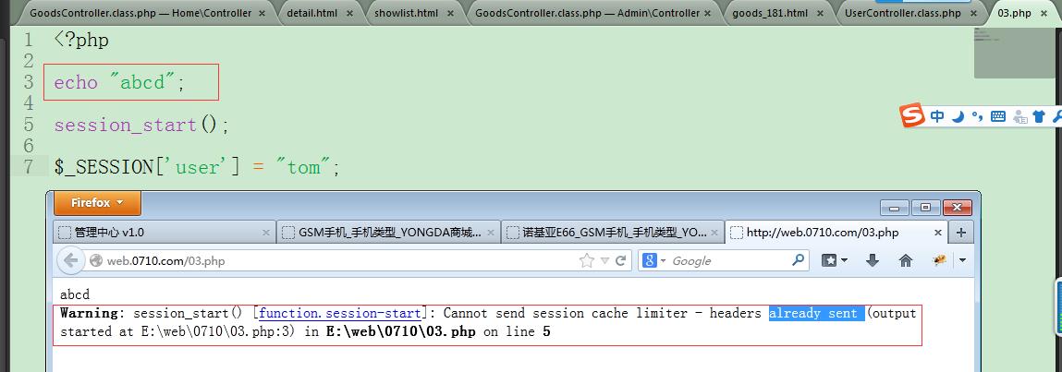

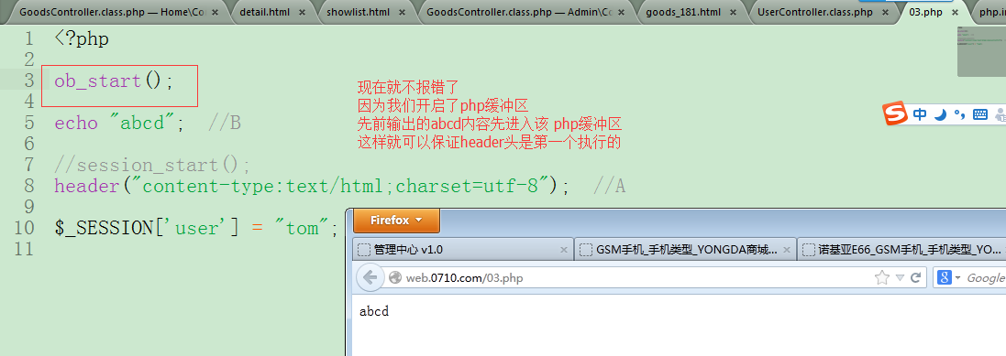

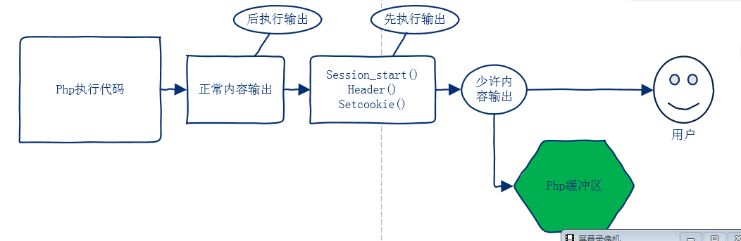

四．伪静态
我们在网站输入的url地址是静态的地址，但是内部走是的“动态”的程序。
伪静态就是一个伪装效果。
http://网址/product/goods.php
http://网址/product/goods.html

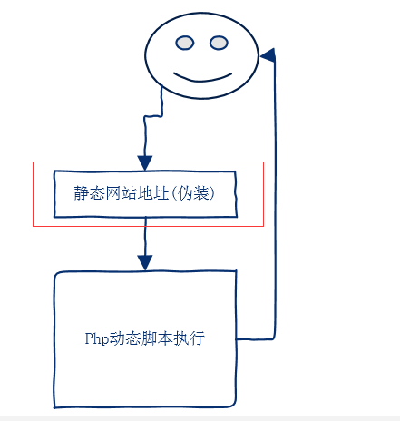

伪静态好处：
① 对搜索引擎(seo)的收录有好处
② 用户使用体验非常好

1.伪静态配置
apache(iis tomcat nginx)可以配置使用伪静态
修改httpd.conf,开启伪静态的重写模块支持：
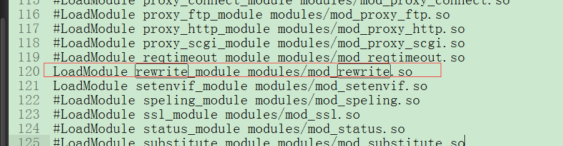

虚拟主机配置，添加AllowOverride All项目：
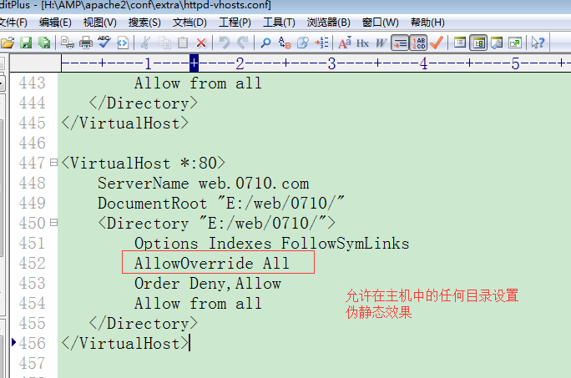

之后重启apache

2. 伪静态简单使用
访问：http://web.0710.com/week/order.xml
真实指向地址： http://web.0710.com/week/order.php

在被操作的“目录”下创建一个伪静态规则文件 “.htaccess”
文件较特殊，需要DOS命令行： >echo a > .htaccess 创建
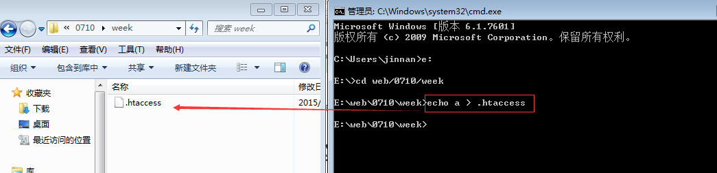

在.htaccess内部编辑伪静态规则：
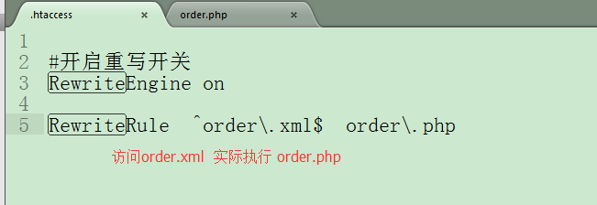
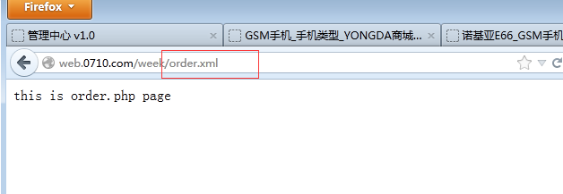
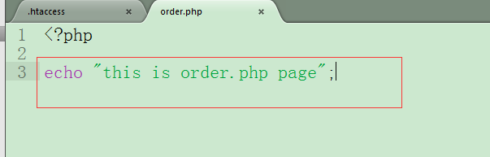
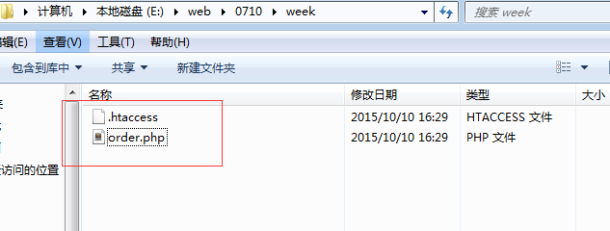

3. 带参数指向
访问：http://web.0710.com/week/cat_567.xml
真实指向地址： http://web.0710.com/week/cat.php?id=567
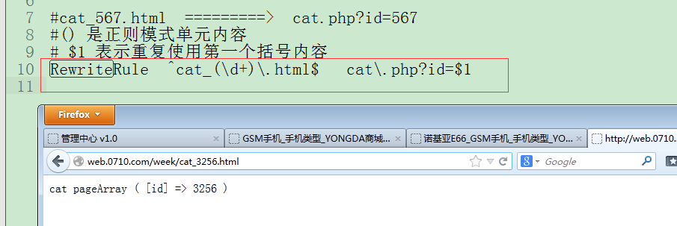
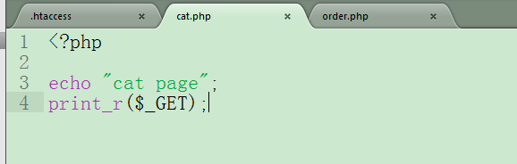

访问：http://web.0710.com/week/dog_567_wangcai_beijing.xml
真实指向地址：
http://web.0710.com/week/dog.php?id=567&name=wangcai&addr=beijing
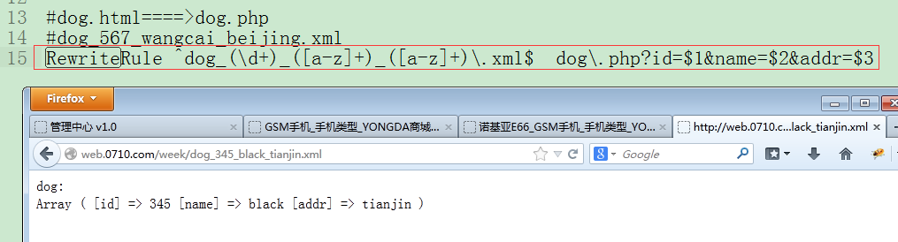
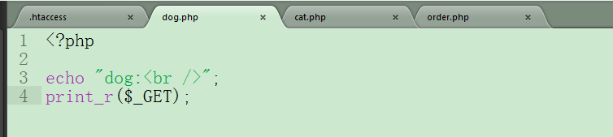

ecshop提供的伪静态例子参考：
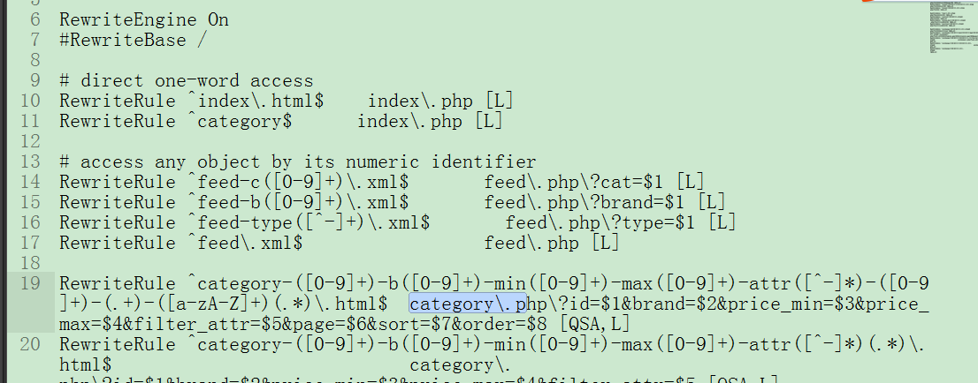

4. 域名地址跳转
网站做升级，由旧域名升级使用新域名
但是老用户还习惯使用旧域名
我们要自动帮其跳转到新域名去

访问：http://web.0710.com/sun/a.php
真实指向地址：http://web.0609.com/sun/a.php
访问0710域名的时候 会自动 跳转到0609的域名去
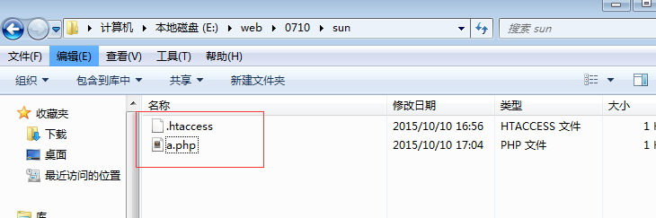
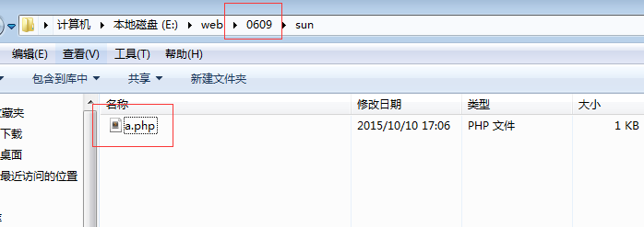

制作规则：
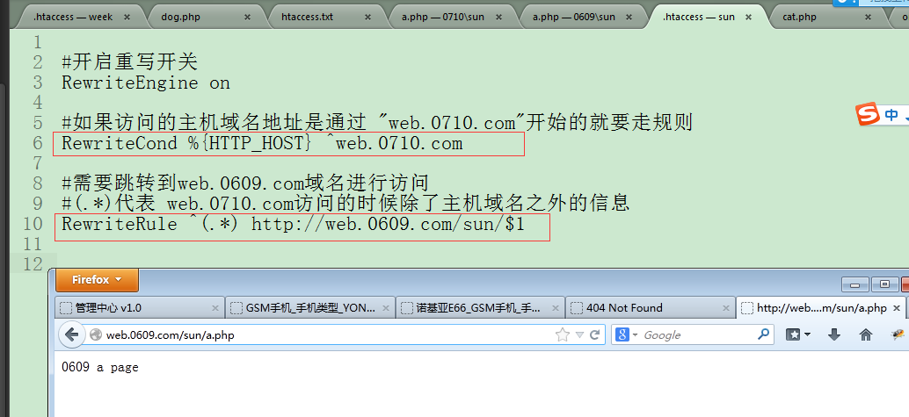

5. 隐藏index.php入口文件
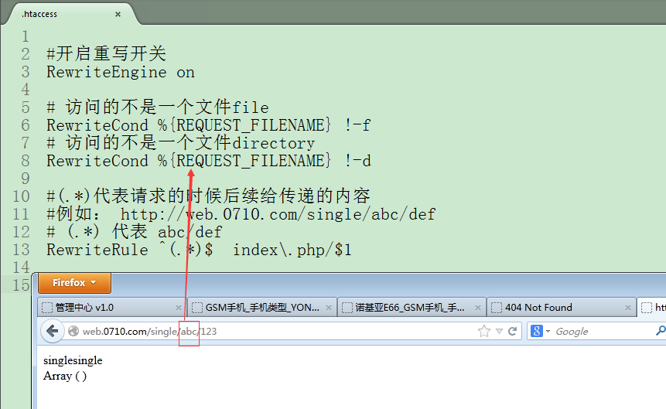
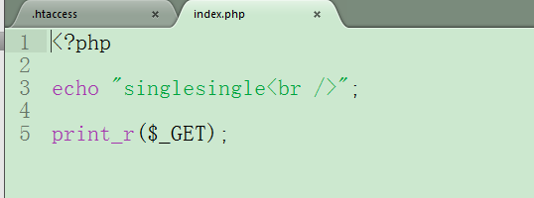

6. 给tp框架隐藏index.php入口文件

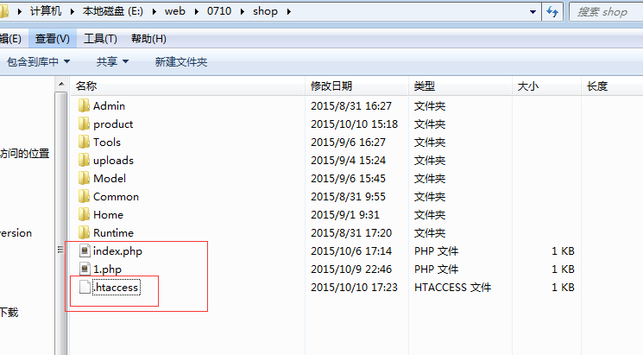
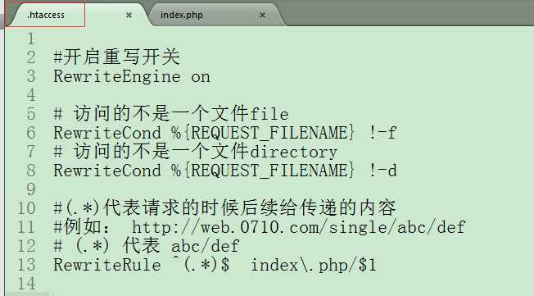



7. tp框架的伪静态
php层面的伪静态

7.1 有伪装后缀：


7.2 pathinfo路径模式是伪静态体现
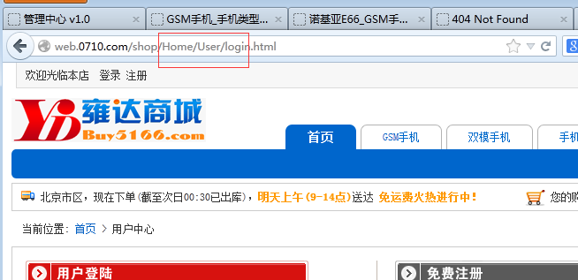

路由设置伪静态
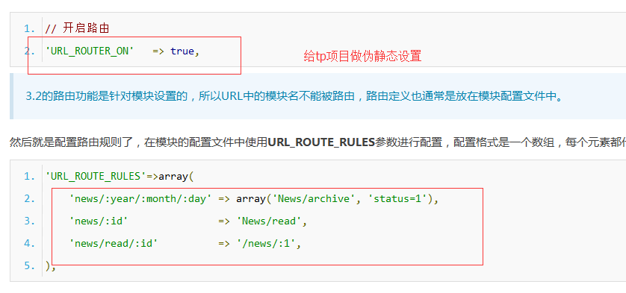
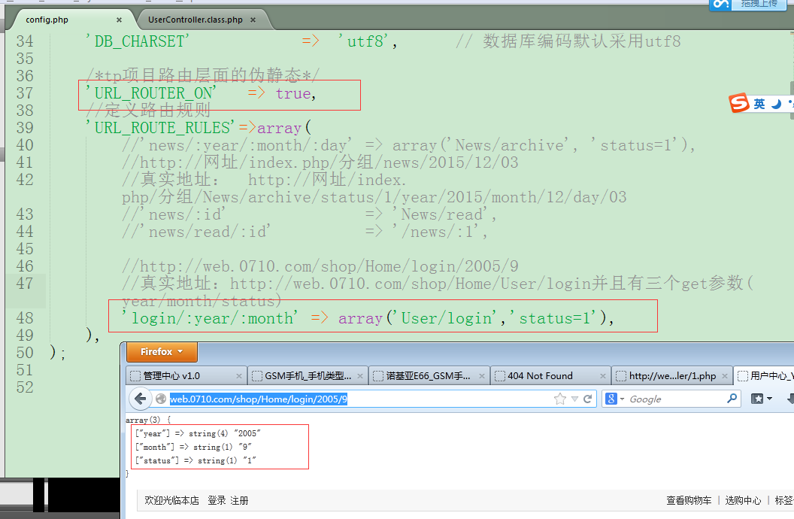

总结：
- 纯静态应用
tp项目引用
在后台添加商品同时给前台生成一个静态页面

可以通过ajax随时更新静态页面的局部的变化信息

静态化好处：
节省服务器资源
提高请求速度
便于搜索引擎收录

一般新闻信息、文章信息 适合做纯静态。
- 伪静态
使用的地址是静态的，程序的执行是动态的

apache层面
在apache的httpd.conf内部开启rewrite模块
虚拟主机开启Allowoverride all(作用可以使得我们在任何一个apache主机文件目录下都可以使用.htaccess文件)

具体使用：简单使用、带参数使用、隐藏index.php入口文件、域名跳转
php层面(tp框架、其他框架也有)

作业：
- 把项目的index.php入口文件给隐藏起来
- 把项目的不变化的信息(新闻、文章、简介信息)给制作静态页面，在前台访问

